Micron 商用玻纤缠绕砂缸安装说明
此说明适用所有系列砂缸
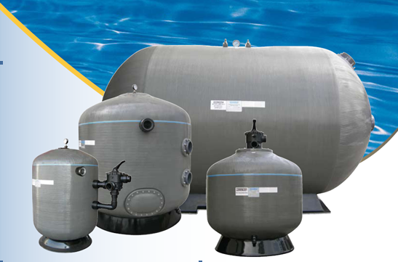

Micron 商用玻纤缠绕砂缸
运水高公司不仅能够制造大范围的标准设备而且也有能力按照客户的具体要求生产产品.其所生产的Micron玻纤缠绕砂缸适用于水上主题公园、商用游泳池、旅店/渡假池、水文化、冷却塔、饮用水系统、食物/饮料处理、工业处理、水特征和水族馆.

标准工作压力为250kPa（36psi）
- 也可以根据要求工作压力加强到400 kPa (58 psi), 600 kPa (87psi) and 800 kPa (116 psi)
- 最大工作温度为50℃(122℉)
- 如果要求的话,玻纤加强乙烯基酯缸体也适用于臭氧应用
- 运水高公司鱼尾式集水器适配于≥65mm的接头

运水高公司为其所有的商用卧式玻纤缠绕砂缸引入了环绕封闭式集水器构造.传统的卧式砂缸集水系统是由一根沿着卧式砂缸方向,装有集水器的直管.
传统的集水系统会导致进入滤床的水流不均匀.起初,集水系统受到一股很强的水流,顺着集水管道慢慢减弱.反冲洗水流也同样是顺着集水器末端而减弱,最终导致滤床受力提升不均匀.
通过环绕卧式过滤器的的布水器和集水器,极大的提高了卧式过滤器集水系统的水压效率.与传统的集水系统相比,环绕式布水/集水系统使通过过滤器的水流更自然.滤床表面的水流平稳能够达到最大的水过滤.而一个平稳水流的滤床有利于成功的反冲洗.缩短了独立的集水器但仍保留了滤床的覆盖面.减少了每一个集水器的摩擦热量损耗,进一步提高了过滤器的水压反冲洗效率.

运水高多向阀
环绕封闭式集水系统俯视图
运水高多向阀采用重型ABS材料和玻璃纤维增强聚丙烯(GFPP)复合材料制造而成，适用于高工作压力环境。运水高多向阀系列能满足高达400 Kpa的工作压力以及600 Kpa的测试压力。
运水高多向阀系列包含 40mm / 50mm (EU) / 1 1/2”, 50mm / 63mm (EU) / 2”, 65mm / 75mm (EU) / 2 1/2’”, 80mm / 90mm (EU) / 3” and 100mm / 110mm (EU) / 4” 不同口径的多种产品。
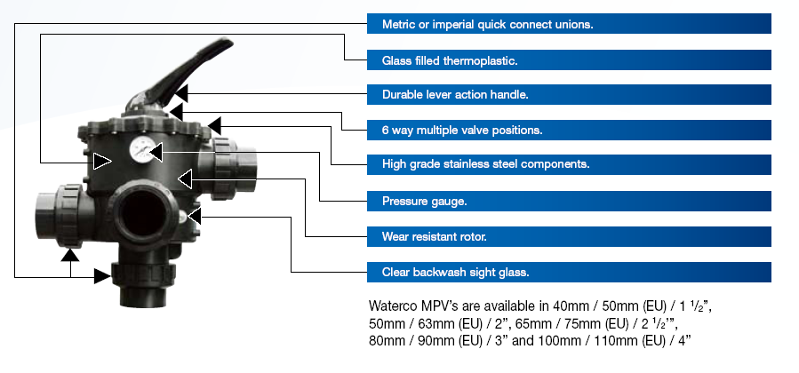
公制或英制的快速活接

玻璃纤维填充型热塑性复合材料

持久耐用型手柄
玻璃纤维填充型热塑性复合材料

6位多向阀位置

玻璃纤维填充型热塑性复合材料

高级不锈钢零件

玻璃纤维填充型热塑性复合材料

压力表

玻璃纤维填充型热塑性复合材料

高强度耐磨型回转轴

玻璃纤维填充型热塑性复合材料

反冲洗透视镜

玻璃纤维填充型热塑性复合材料

